|  |  |  |  |
| --- | --- | --- | --- |
| **Adı:** |  | **…………………. Ortaokulu** |  |
| **Soyadı:** |  | **………………. Eğitim Öğretim Yılı** | Tarih: ……/……/ 20.. |
| **Sınıfı:** |  | **DİN KÜLTÜRÜ VE AHLAK BİLGİSİ** | Aldığı Not |
| **No:** |  | **8. Sınıf 1.Dönem 2. Yazılı / Sınav Soruları** |  |

1. Zekât ve sadaka arasında ne fark vardır? Açıklayınız.(20 Puan)

**Zekat**

**Sadaka**

1. Tevekkül nedir? Açıklayınız ve bir örnek veriniz. (10 Puan)
2. **Cüz’i irade ve Külli** **irade kavramlarını kısaca tanımlayınız . (10 Puan)**

**Cüz’i irade:**

**Külli İrade:**

1. Zekât kimlere verilmez yazıp, verilmeme sebebini belirtiniz. (20 Puan)

**Rahmân ve Rahîm olan Allah’ın adıyla.**

‘‘Din gününü (İslam’ı, ahirette ceza ve mükâfatı) yalanlayanı gördün mü? İşte o, yetimi itip kakar. Yoksulu doyurmayı teşvik etmez (önayak olmaz). Şu namaz kılanların vay haline! Onlar namazlarından gafildirler (önem vermezler). Onlar gösteriş (için ibadet) yaparlar. Ve onlar en küçük bir yardımı (zekâtı) da engellerler.”

(Maun suresi 1-7 ayetler.)

1. Yukarıda meali verilen Maun suresinden çıkarılacak mesajlar nelerdir? (10 Puan)

1. Aşağıda verilen Sadaka çeşitlerinin tanımlarını yazıp birer örnek veriniz. (10 Puan)

**Sadaka-i cariye (Kesintisiz Sadaka):**

**Sadaka-i Fıtır (Fitre):**

1. Tabloda zekat malları ve verilecek oranları kısmi olarak verilmiştir. Tabloda boş bırakılan yerleri uygun ifadelerle doldurunuz. (20 Puan)

|  |  |
| --- | --- |
| ***Zekat Verilecek Mal*** | ***Verilecek Oran*** |
| Altın , gümüş , nakit para |  |
| Küçükbaş Hayvan |  |
|  | 1/30 |
| Deve |  |
| Tarım Ürünleri |  |

|  |
| --- |
| Başarılar Dilerim ☺ |
| Din Kültürü ve Ahlak Bilgisi Öğretmeni |
| …………………………………………. |

DİN KÜLTÜRÜ VE AHLAK BİLGİSİ

8. Sınıf 2.Dönem 1. Yazılı / Test Sınavı-1

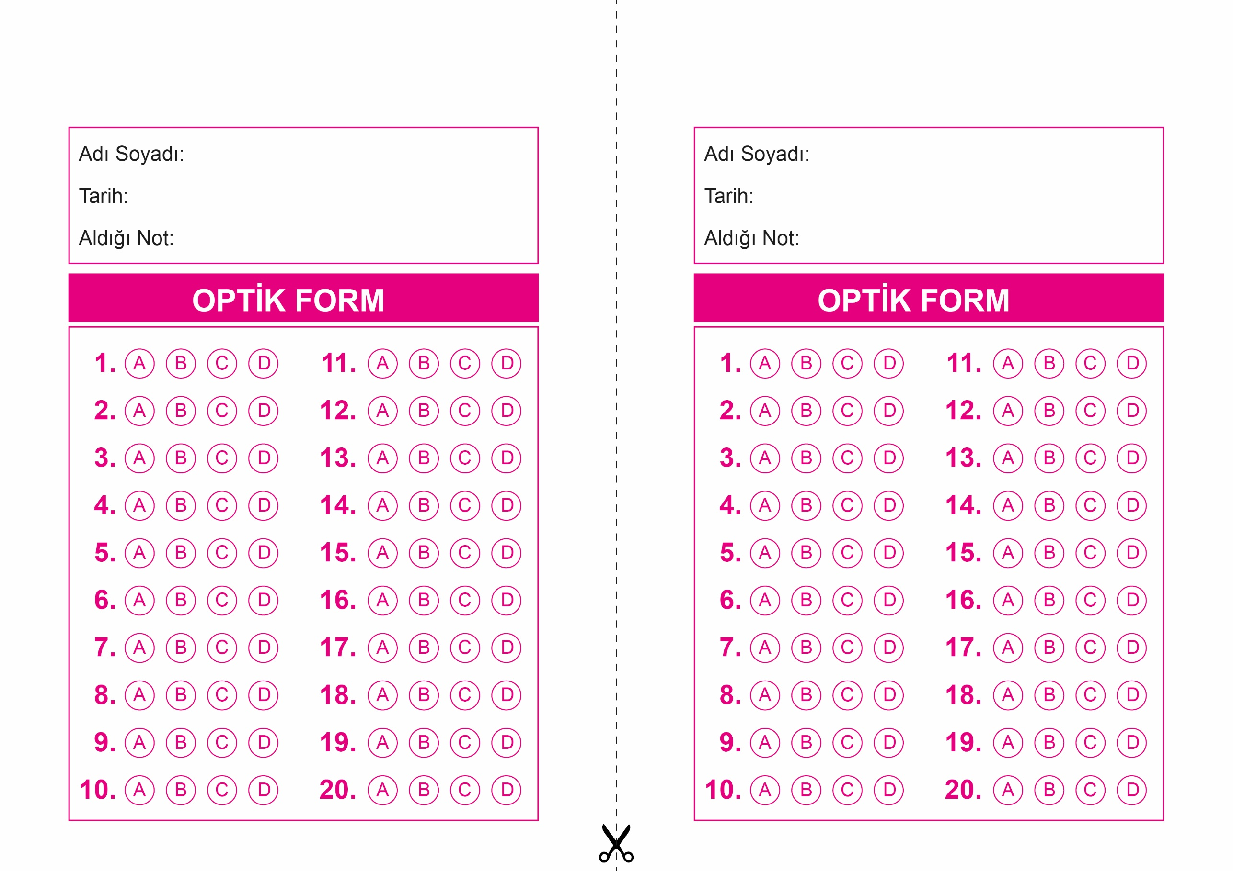

DİN KÜLTÜRÜ VE AHLAK BİLGİSİ

6. Sınıf 2.Dönem 1. Yazılı / Sınav Soruları

OPTİK FORMU FOTOKOPİ İLE (A4 KAĞIDI) ÇOĞALTTIKTAN SONRA BURADAN KESEBİLİRSİNİZ.

DİN KÜLTÜRÜ VE AHLAK BİLGİSİ

8. Sınıf 2.Dönem 1. Yazılı / Test Sınavı-1



**8. SINIF SINAV VE CEVAP ANAHTARI İÇİN TIKLAYINIZ**

